Руководителям торговых представительств и фирм

№ _______
на №___________ от ________
29.05.2017 года
23/05

Новая коллекция «Ирис»

И Н Ф О Р М А Ц И О Н Н О Е П И С Ь М О

С мая 2018 года ЗАО «ХК «Пинскдрев» приступил к выпуску новой коллекции «ИРИС» (Фабрика столов).
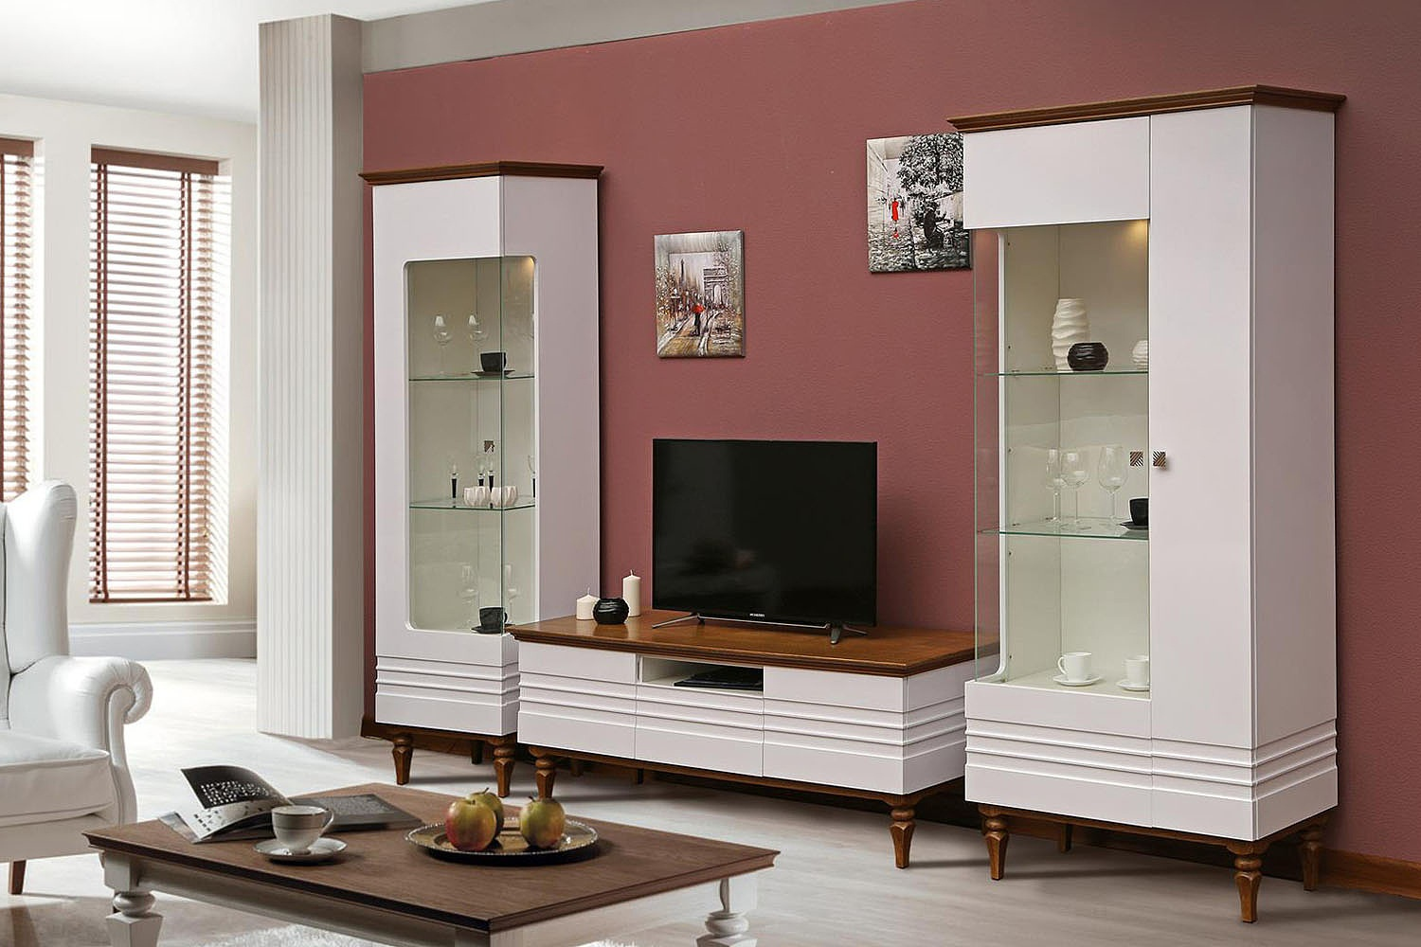

Краткое описание:
- Каркас и фасад: МДФ, облицованная пленкой ПВХ «Белый глянец», ЛДСП цвет «Белый».
- Крышки: шпон дуба натурального (крашение Р-43)
- Опоры: массив дуба (крашение P-43)
- Светодиодная подсветка в витринах
- Направляющие Quadro System (фирмы Hettich, Германия) с механизмом полного выдвижения, с доводчиками.
- Лицевая фурнитура SAGITTARIO - это мебельная фурнитура класса LUX от итальянских дизайнеров.

На данный момент производится 6 модулей коллекции «Ирис»:
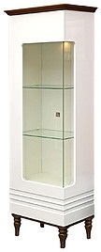 | 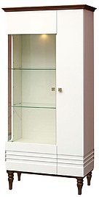 | 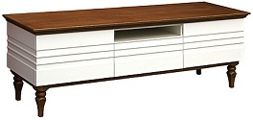 | 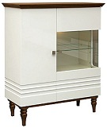 | 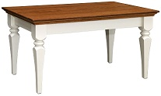
Шкаф «Ирис» П529.01  692*472*2080 | Шкаф «Ирис» П529.04  993*472*2080 | Тумба для ТВ «Ирис» П529.02  1686*550*586 | Тумба «Ирис» П529.03  1065*472*1290 | Стол журнальный «Ирис»  П 529.05  1000*650*526
(+ стол журнальный (квадратный) «Ирис» П 529.06 (размеры: 650*650*526)).

Коллекция «Ирис» производится с мая 2018 года, заявки на изготовление принимаются специалистами отдела сбыта.

Начальник отдела маркетинга /подпись/ Качановская Н.А.

Исп. вед. маркетолог
по корпусной мебели
Ковальчук Ж.В.,
т/ф (0165) 34-32-83
marketkkm@pinskdrev.by

